Чему учат советские и современные мультфильмы?
Мультфильм – это продукт не только медиа-среды, но и один из видов искусства, который обладает большим воспитательным потенциалом. Перед телевизором ребенок проводит достаточно много времени: до нескольких часов день. А если учесть, что дошкольники изучают мир постоянно, то такое количество времени, проведенное перед экраном, не может пройти бесследно.
Мультфильмы содержат воспитательный потенциал, который способствует или препятствует познавательному, эстетическому, эмоционально-образному развитию дошкольников

Сейчас дети проводят перед экраном телевизоров очень много времени. После просмотра мультфильмов они начинают подражать любимым героям. А значит главная задача родителей в этом процессе — проследить, чтобы их ребенок смотрел только хорошие мультфильмы.

Большинство советских мультфильмов содержат воспитательный потенциал, который можно целенаправленно использовать для обучения и воспитания, современные мультфильмы содержат чаще всего разрушающий антикультурный потенциал, не удовлетворяющий решению воспитательных задач особенно нравственного, трудового и эстетического воспитания.
Наполнение советских мультиков
Советские мультфильмы по содержанию соответствуют возрасту детей, просты и понятны для восприятия, герои мультфильмов говорят на хорошем красивом языке, их поступки можно брать в качестве понятного детям примера или антипримера.
На мультфильмах дети учатся:
- быть добрыми к окружающим людям и животным;
- что к старшим надо относиться с уважением, ценить семью и родителей;
- что нужно ценить друзей, что в коллективе быть надежнее и веселее;
- что в мире есть не только добро, но и зло, с которым нужно бороться;
- чтобы добиться результата нужно потрудиться, любое дело нужно доводить до конца.
Наполнение современных мультиков
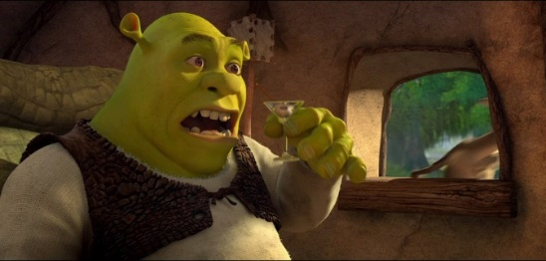
Сюжеты современных мультфильмов часто содержат совершенно недетские составляющие: истерики, шантаж, драки, смерть, убийство, похороны, гонки, невозвращение долгов, криминальные разборки, пьяные посиделки, месть, полицейские осады, потерю рассудка, суд на преступником, любовно-эротическую составляющую.
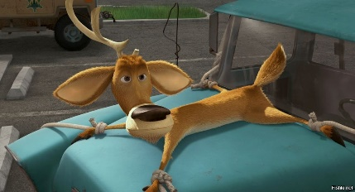
Так, например, в «Планете сокровищ» происходит страшное убийство в открытом космосе. А в «Шреке3» смерть короля-жабы показана долго и весьма детально. В «Мадагаскаре» пингвины захватывают теплоход и берут в заложники капитана, звонко ударяя его по лицу. Там же бабушка остервенело бьет льва. Король в «Шреке2» нанимает киллера для убийства избранника своей дочери. А чего стоит сцена в кабаке с пьяными героями сказок и трансвеститом («Шрек3»)! В «Алеше Поповиче и Тугарином Змее» весь сюжет закручен на карточном долге, в азартные игры на деньги играют практически все, начиная от бабы Яги и заканчивая правителем – Князем. Домашние питомцы из «Сезона охоты-2» устраивают своеобразные собачьи пытки. Все эти сюжетные линии никак не вписываются в рамки жанра детского мультфильма.
Современные мультфильмы содержат низкий уровень речевой культуры: грубые, жаргонные слова, недопустимые для слуха ребенка.
Примеры грубой лексики присутствуют во многих мультфильмах: «сопляк», «тупой», «этот куст похож на толстую бабу», «не тыкай в меня своей грязной, зеленой сосиской!», «тренинг по целованию задниц», «дурак», («Шрек»), «закидать лектора какашками” («Мадагаскар») «валите отсюда!», «будь он проклят» («Тачки»), «ну что припухли, сборище трусливых вонючек?» («Сезон охоты2»). Жаргонная лексика также представлена во многих мультфильмах: «лузеры», «мне хана», «козырно», «прикольно», «шизовое местечко», («Мадагаскар»), «втюрился» («Тачки»), «офигительность» («Сезон охоты2»).
Но кроме этого в современных мультфильмах часто поднимающиеся недетские темы проявляются в таких выражениях: «будем рассказывать друг другу о любовных похождениях», «хочешь обладать ею?», «высокая упругая попка», «мы сексуальны!», «любвеобильная ты машина, дай ей отдохнуть!» («Шреки»), «любовнички развлекаются» («Акулья история»), «брачный ритуал», «у вас интим?» («Сезон охоты2»). А в мультфильме «Делай ноги» мудрец пингвиньей колонии по имени Ловелас заявляет, что «вынужден удалиться на свое ложе для любовных утех». Порой встречаются откровенные ошибки: в «Алеше Поповиче» произносится слово «ихняя», а сам богатырь пишет с ошибками: «сабрать».
Дети будут использовать эту лексику, считая ее настоящей, живой, «прикольной». Именно эта лексика может лечь в основу культуры речи детей.

Воспитательный аспект мультипликации
Через мультфильмы ребенок усваивает модели поведения, способы действий, алгоритмы достижения цели. К сожалению, в современных мультфильмах часто этот способ – агрессия.
Просмотрев мультфильм, дети чаще всего запоминают главных героев, обладающих определенными характеристиками. Поэтому крайне важны для осмысления именно типажи главных героев, их основные и сущностные характеристики: Шрек («Шрек») – невоспитанный, грубый; осел («Шрек») и зебра («Мадагаскар») – назойливые, навязчивые, болтливые; лев Алекс («Мадагаскар») – самовлюбленный; Алеша Попович («Алеша Попович и Тугарин Змей») – трусливый, глуповатый; Забава («Алеша Попович и Тугарин Змей») – эгоистичная, истеричная, не уважающая старших.
Эти герои становятся «друзьями» детей (и в виде игрушек в том числе), именно они становятся ориентирами для подражания и образцами поведения. Один из любимых героев детей – Шрек неоднократно истерично заявляет: «Мне все равно, что обо мне подумают люди. Буду делать, что хочу!». Князь из «Ильи-Муромца» постоянно подчеркивает свой статус: «Я князь: что хочу, то и ворочу», а также ходит по столу, засыпает лицом в тарелке. А молодая девица Забава – капризная и ленивая, ездит на шее у собственной горбатой бабушки.
Для детей главный герой мультфильма – безусловно положительный герой. Это значит, что ребенок воспринимает его целиком и полностью как «хорошего», ребенок еще не в силах определить всю сложность натуры героя, оценив, что герой делает «хорошо», а что – «плохо». Поэтому все, что делает любимый герой, ребенок воспринимает как должное.
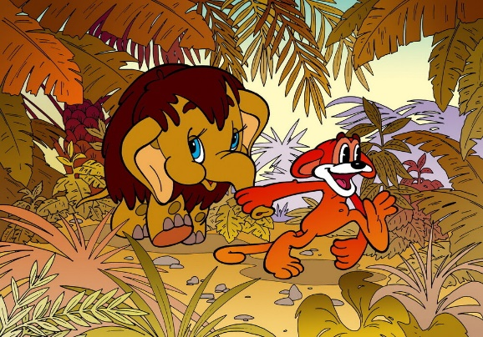
Таким образом, современные мультфильмы обладают сомнительным воспитательным потенциалом, или даже – антивоспитательным потенциалом, дезориентируя ребенка. Советские мультфильмы более просты и понятны детям, дошкольникам легче разобраться в них, что развивает мышление детей. Современные же мультфильмы – чересчур сложные, в них даже взрослому человеку порой трудно разобраться. Такие сложности не развивают мышление ребенка, а приводят к поверхностному бездумному восприятию.
В советских мультфильмах звучит правильная, красивая речь, которая передает гамму чувств, эмоций героя. В современных мультфильмах одинаковые голоса, низкий уровень речевой культуры, бедность речи. Советские мультфильмы способствуют речевому развитию, а современные – его отставанию.
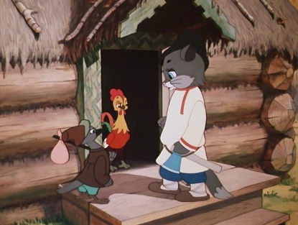
Советские мультфильмы разнообразны, неповторимы, у каждого героя свой характер, эмоции, голос, в этих мультфильмах звучит авторская музыка. Современные же напоминают штамповку жанра: похожие сюжеты; похожие герои, которые говорят одинаковыми голосами, одинаково смеются, прыгают, падают; похожие звуки. В современных мультфильмах много агрессии и раздражения, причем часто они творятся положительными героями.
Дети через мультфильмы получают положительные эмоции, радуются, сопереживают, плачут. Дошкольники очень впечатлительны, и не всегда могут отличать «действительность от созданий воображения». Поэтому дети начинают доверять мультфильму, принимая его как часть реальности, воспринимать те жизненные ценности и установки, которые в нем содержатся. Мультфильмы «играют важную роль в формировании представлений и мире».
Для детей искусство – это форма познания и освоения мира, это старший товарищ, который показывает, «что такое хорошо, а что такое плохо», какие последствия, наказания могут последовать за неправильными действиями, какие положительные результаты – за правильными действиями. Ребенок через мультфильмы учится, узнает много нового: новые явления, названия, слова, юмористические ситуации.
Дети социализируются, учась у героев мультфильмов, как себя вести. Дети изначально учатся, подражая. Поэтому, выделяя любимых мультипликационных героев, дети начинают подражать им, вести себя, как они, говорить их языком, применять знания, полученные в мультфильме.
Они начинают просить у родителей вещи с изображением любимых героев, посвящают им первые школьные сочинения. Несомненно, что для эффективного воспитания ребенку нужно предоставить хорошие образцы для подражания.
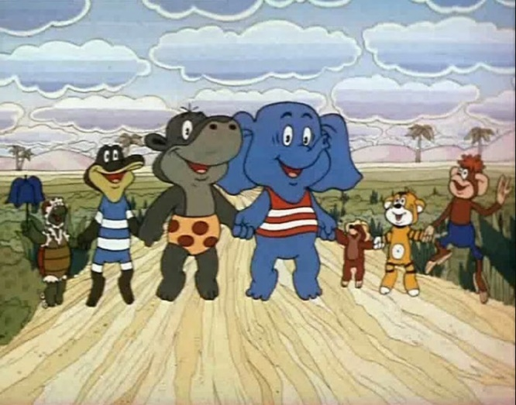
Мультфильмы понятны дошкольнику, поскольку они в доступной форме объясняют ребенку многие процессы, знакомят с миром, удовлетворяют познавательные и эмоциональные потребности. Мультфильм – наиболее эффективный воспитатель от искусства и медиа-среды, поскольку сочетает в себе слово и картинку, то есть включает два органа восприятия: зрение и слух одновременно.
Мультфильм обладает мощнейшим воспитательным потенциалом и является одним из авторитетных и эффективных наглядным материалом.

